**PRÍSTUP K PROJEKTU**

(Verzia dokumentu v2.01)

Identifikovanie požiadaviek **na technickú časť riešenia**

**Identifikácia projektu**

|  |  |
| --- | --- |
| **Povinná osoba** | Štátny Geologický Ústav Dionýza Štúra |
| **Názov projektu** | Migrácia IS Digitálny archív ŠGÚDŠ do cloudu ako súčasť elektronických služieb štátu |
| **Zodpovedná osoba za projekt** | RNDr. Štefan Káčer |
| **Realizátor projektu** | Štátny Geologický Ústav Dionýza Štúra |
| **Vlastník projektu** | RNDr. Štefan Káčer |

**Schvaľovanie dokumentu**

|  |  |  |  |  |  |
| --- | --- | --- | --- | --- | --- |
| **Položka** | **Meno a priezvisko** | **Organizácia** | **Pracovná pozícia** | **Dátum** | **Podpis**  (alebo elektronický súhlas) |
| Vypracoval | RNDr. Štefan Káčer | ŠGÚDŠ | Vedúci OI | 25.02.2022 |  |
| Schválil | RNDr. Igor Slaninka, PhD | ŠGÚDŠ | Generálny riaditeľ | 25.02.2022 |  |

**OBSAH**

1. POPIS ZMIEN DOKUMENTU 3

1.1 História zmien 3

2. ÚČEL DOKUMENTU 3

3. POPIS NAVRHOVANÉHO RIEŠENIA 3

Cieľový stav je migrácia systému do vládneho cloudu. Dátový sklad, s vysokými požiadavkami na kapacitu, ako aj aplikačné servery, programové komponenty budú zabezpečené privátnymi poskytovateľmi cloudových služieb. 3

3.1 Popis súčasného stavu - základný rozsah Digitálneho archívu 3

4. ARCHITEKTÚRA RIEŠENIA PROJEKTU 4

4.1 Biznis vrstva 4

4.2 Aplikačná vrstva 7

4.2.1 Rozsah informačných systémov 9

4.2.2 Využívanie nadrezortných centrálnych blokov a podporných spoločných blokov (SaaS) 9

4.2.3 Prehľad plánovaných integrácií ISVS na nadrezortné centrálne bloky - modul procesnej integrácie a integrácie údajov (IS CSRÚ) 9

4.2.4 Poskytovanie údajov z ISVS do IS CSRÚ a konzumovanie údajov z IS CSRÚ 9

4.3 Dátová vrstva 10

4.4 Referenčné údaje 10

4.5 Otvorené údaje 10

4.6 Analytické údaje 10

4.7 Moje údaje 10

4.8 Prehľad jednotlivých kategórií údajov 10

4.9 Technologická vrstva 10

4.9.1 Prehľad technologického stavu 10

4.9.2 Požiadavky na výkonnostné parametre, kapacitné požiadavky 11

4.9.3 Návrh riešenia technologickej architektúry 12

4.9.4 Využívanie služieb z katalógu služieb vládneho cloudu 13

4.9.5 Jazyková lokalizácia 14

4.10 Bezpečnostná architektúra 14

5. ZÁVISLOSTI NA OSTATNÉ ISVS / PROJEKTY 16

6. ZDROJOVÉ KÓDY 16

7. PREVÁDZKA A ÚDRŽBA 16

7.1 Požadovaná dostupnosť IS: 17

8. POŽIADAVKY NA PERSONÁL 18

9. IMPLEMENTÁCIA A PREBERANIE VÝSTUPOV PROJEKTU 18

# POPIS ZMIEN DOKUMENTU

## História zmien

|  |  |  |  |
| --- | --- | --- | --- |
| Verzia | Dátum | Zmeny | Meno |
| 1 | 26.03.2022 | Vypracovanie dokumentu pre iniciačnú fázu | RNDr. Štefan Káčer |
| 2.01 | 26.04.2022 | Update architektúry | RNDr. Štefan Káčer |
|  |  |  |  |
|  |  |  |  |

# ÚČEL DOKUMENTU

**V súlade s Vyhláškou 85/2020 Z.z. o riadení projektov** - je dokument **Prístup k projektu** určený na rozpracovanie informácií k projektu z pohľadu aktuálneho stavu, aby bolo možné rozhodnúť o pokračovaní prípravy projektu, alokovaní rozpočtu, ľudských zdrojov a po prechode do iniciačnej fázy aj z pohľadu budúceho stavu a navrhovaného riešenia.

Dokument Prístup k projektu v zmysle vyššie uvedenej vyhlášky okrem iného popisuje riešenie projektu v oblastiach:

1. Požiadaviek na architektúru riešenia – aplikačná vrstva, technologická vrstva.
2. Požiadaviek na migráciu
3. Požiadaviek na vládny cloud a zdôvodnenie jeho použitia
4. Kapacitných požiadaviek na HW, SW a licencie
5. Požiadaviek na bezpečnosť riešenia
6. Požiadaviek na testovanie a akceptačné kritéria
7. Požiadaviek na prevádzku, výkonnosť, dostupnosť a zálohovanie
8. Požiadaviek na integrácie, rozhrania a spoločné komponenty
9. Požiadaviek na dokumentáciu a školenia.

Všetky požiadavky uvedené v Prístupe k projektu v príslušných kapitolách sú v súlade s funkčnými, nefunkčnými a technickými požiadavkami uvedenými v Katalógu požiadaviek, ktorý je prílohou projektového zámeru.

# POPIS NAVRHOVANÉHO RIEŠENIA

# Cieľový stav je migrácia systému do vládneho cloudu. Dátový sklad, s vysokými požiadavkami na kapacitu, ako aj aplikačné servery, programové komponenty budú zabezpečené privátnymi poskytovateľmi cloudových služieb.

## Popis súčasného stavu - základný rozsah Digitálneho archívu

Digitálny archív Štátneho geologického ústavu Dionýza Štúra (ďalej ŠGÚDŠ) isvs_11180 je jedným z kľúčových informačných systémov ŠGÚDŠ. Je to komplexné softvérové riešenie problematiky správy dokumentácie Štátneho geologického archívu SR a Ústrednej geologickej knižnice, jej archivácie a publikácie rôznym skupinám používateľov v rámci organizácie, ako aj širokej odbornej a laickej verejnosti.

Digitálny archív umožňuje vkladanie veľkého spektra formátov dokumentov do digitálneho archívu systémom „drag and drop“. Každý dokument je pri vkladaní do archívu indexovaný pre rýchle vyhľadanie. Indexovanie prebieha nie len nad popisnými atribútmi dokumentu (metaúdajmi), ale aj na základe hĺbkovej analýzy obsahu dokumentu. Digitálny archív tak pomáha rýchlo a jednoducho vyhľadať požadovanú dokumentáciu, a to formou predpripravených vyhľadávacích formulárov, alebo voľným fulltext vyhľadaním slova, resp. frázy. Digitálny archív prispôsobuje výsledky vyhľadávania usporiadávaním a uprednostňovaním zoznamu vyhľadaných reťazcov na základe užívateľských zvyklostí. Rozumie štylistike slovenského jazyka vrátane skloňovania, vďaka čomu sa dosahujú omnoho lepšie výsledky vyhľadávania.

Hlavné funkcie Digitálneho archívu ŠGÚDŠ:

* Automatizované importy skenovaných dokumentov pre hromadné napĺňanie archívu digitálnym obsahom
* Manuálne vkladanie dokumentov formou „drag and drop“, vrátane hromadného vloženia viacerých dokumentov v jednom kroku
* Vyhľadávanie dokumentácie pomocou predpripravených formulárov, ktoré je možné administrátorsky upravovať
* Vyhľadávanie dokumentácie pomocou priestorovej lokalizácie (mapy) v kombinácii s formulárovým vyhľadávaním
* Fulltextové vyhľadávanie pri rozpoznávaní slovenského jazyka a gramatiky
* Automatické indexovanie dokumentov (OCR) v jazykoch: slovenčina, angličtina, nemčina
* Fazetové vyhľadávanie
* Organizácia dokumentov v archíve, možnosť užívateľsky vytvárať hierarchické zložky, priečinky a pridávať obsah do priečinkov
* Presúvanie a zmeny zaradenia dokumentácie v archíve
* Generovanie náhľadov na dokumenty
* Poznámkovanie dokumentov
* Verzionovanie zmien dokumentov a sprístupnenie historických verzií dokumentu
* Uloženie vyhľadaných dokumentov medzi „moje obľúbené“ pre budúce okamžité vyhľadanie bez nutnosti využívania vyhľadávacích formulárov
* Zobrazenie dokumentov pomocou univerzálneho prehliadača
* Riadená online výpožička dokumentov z archívu na základe oprávnení
* Tlač a export dokumentácie z archívu
* Export metaúdajov do tabuľkového formátu
* Podpora bibliografických štandardov pre rešeršné výstupy, generovanie rešeršných prehľadov podľa štandardov
* Podpora tlače katalogizačných štítkov
* Rozsiahla podpora užívateľskej personalizácie
* Konfigurovateľný a znovu použiteľný workflow, ktorý zabezpečí pracovný proces spracovania digitálneho obsahu počas jeho životného cyklu a schvaľovacieho procesu
* Odoslanie hypertextového odkazu na dokumentáciu inému používateľovi
* Podpora rozsiahlych užívateľsky definovaných reportov
* Bezpečnostný auditing
* Otvorené integračné rozhrania pre poskytovanie údajov a dokumentov z archívu, podpora pre harvesting

Digitálny archív obsahuje v súčasnosti cca 2 600 000 dokumentov. Prírastok novej dokumentácie v archíve predstavuje cca 50.000 dokumentov mesačne. Digitálny archív eviduje v priemere 4000 prístupov používateľov mesačne a vykoná v priemere 7500 online výpožičiek mesačne.

# ARCHITEKTÚRA RIEŠENIA PROJEKTU

V tejto kapitole je detailne rozpracovaná kapitola 5 Náhľad architektúry z dokumentu Projektový zámer.

## Biznis vrstva

Digitálny archív je dostupný v prostredí internetu a v súčasnosti obsahuje tri používateľské rozhrania:

* **Anonym** – rozhranie je určené pre neprihlásených používateľov. Verejnosť má dostupné funkcie vyhľadávania dokumentov, tvorby rešeršných prehľadov, bez možnosti ich zobrazenia alebo stiahnutia.
* **Registrovaný bádateľ** - rozhranie je určené pre registrovaných používateľov, ktorí majú dostupné funkcie vyhľadávania dokumentov s možnosťou zobrazenia a stiahnutia dokumentu.
* **Interný používateľ** – rozhranie je určené pre interných zamestnancov, ktorí majú sprístupnené funkcie pre správu obsahu digitálneho archívu.

Vyhľadávacie služby

Dokumenty je možné v archíve vyhľadávať pomocou elektronických formulárov, ktoré obsahujú aj mapu pre výber lokality. V systéme je v súčasnosti možné vyhľadávať objekty typu:

• Záverečné geologické správy

• Časopisy

• Články časopisov

• Monografie

• Články monografií

• Geologické mapy

Každý vyhľadávací formulár je osobitne upravovaný pre danú úroveň prístupov (iné vyhľadávacie kritéria môže využívať verejnosť, iné registrovaní bádatelia a iné interní pracovníci). Rozsah sprístupnených vyhľadávacích kritérií a ich parametre je možné administrátorsky konfigurovať. Určené kritéria využívajú služby správy číselníkov, ktoré môžu byť aj rozsiahle (napr. register autorov, register lokalít, mapové listy WGS84 a S-JTSK a pod.).

Dokumenty je možné vyhľadávať kombináciou vyhľadávacích kritérií a výberom záujmovej lokality v mape. V takom prípade archív vyhľadáva všetky dokumenty, ktoré spĺňajú zadané kritéria a sú priestorovo prislúchajúce ku zvolenej lokalite. Pre vyhľadávanie prostredníctvom mapy sú v rámci Digitálneho archívu implementované mapové a aplikačné služby platformy ESRI ArcGIS for Server. Podkladové mapy, mapové listy a súvisiace mapové služby využíva Digitálny archív z celopodnikového Mapového servera GIS nasadeného a prevádzkovaného v rámci ŠGÚDŠ.

Vyhľadané dokumenty sú zoskupované do kategórií a prehľadne sprístupnené spolu s ďalšími popisnými údajmi. Široká paleta doplnkových nástrojov výrazne rozširuje možnosti práce s archivovaným dokumentom. Ich dostupnosť pre používateľa je riadená na základe systému oprávnení.

Archív umožňuje konfiguračne nastavovať výsledky vyhľadávania a rozsah zobrazovaných metaúdajov dokumentov.

Súčasťou služieb vyhľadávania je fulltextové vyhľadávanie slov alebo presných fráz. Vyhľadávanie využíva technológiu IBM Watson, ktorá je určená pre extrémne presné a rýchle vyhľadanie slov a fráz vo veľkom množstve dokumentácie. Výsledky vyhľadania sú automaticky kategorizované pre pohodlnú orientáciu a ďalšie bližšie spresnenie hľadanej dokumentácie. V rámci Digitálneho archívu ŠGÚDŠ sú konfigurované tri komplexné vyhľadávače (crawlers) pre geologické správy a ich obsah, kapitoly monografií a ich obsah, články časopisov a ich obsah.

Prezeracie a sťahovacie služby

Na prezeranie dokumentov sú implementované špecifické služby, ktoré podľa „mime type“ formátov súborov sprístupňujú prezeracie aplikácie. Predvolene je využívaný vstavaný prehliadač platformy IBM Content Navigator. Súčasťou digitálneho archívu je aj univerzálny prehliadač dokumentov postavený na softvérovej platforme IIP Image. Univerzálny prehliadač umožňuje zobrazovať archivované dokumenty viac ako 200 formátov súborov bez potreby dodatočnej inštalácie asociovaných programov. Používateľ tak môže prezerať rôzne výkresy, videá, multispektrálne snímky, súbory špecializovaných aplikácií bez toho, aby tieto aplikácie musel mať nainštalované na vlastnom počítači. Univerzálny prehliadač je súčasne prispôsobený pre rýchle zobrazovanie veľkoobjemových dokumentov, rádovo stoviek megabajtov až gigabajtov (v prípade historických geologických máp skenovaných vo vysokom rozlíšení).

Sťahovanie súborov z archívu je riadené funkcionalitou online výpožičiek. Vypožičanie dokumentu z archívu sa riadi definovanými prístupovými oprávneniami používateľa. Dokumenty je možné online vypožičiavať vo formáte PDF alebo v originálnom formáte dokumentu. V prípade voľby formátu PDF archív zabezpečuje konverziu dokumentu do tohto formátu.

Digitálny archív má implementované sťahovacie a prezeracie služby aj formou štandardného otvoreného rozhrania (Open API), ktoré umožňuje autorizovaných externým informačným systémom vyhľadávať dokumentácie, harvestovať obsah archívu a taktiež sťahovať dokumenty z archívu. Ich popis je uvedený v odseku popisu integrácií.

Ukladacie služby

Digitálny archív umožňuje oprávneným používateľov manuálne vkladanie dokumentácie do archívu. Služba podporuje ukladanie dokumentov formou potiahni a pusť („drag and drop“), a to jednotlivého dokumentu ako aj sady viacerých dokumentov. Každý dokument, podľa jeho zaradenia do príslušnej objektovej triedy, má v archíve pripojené metaúdaje. V rámci objektovej štruktúry je možné vytvárať hierarchickú štruktúru. Digitálny archív má implementované dátové pumpy, ktoré umožňujú automatické zakladanie dokumentov ako aj celých zväzkov dokumentácie geologických správ, časopisov, monografií a geologických máp, ktoré sú výstupom skenovacej linky.

Digitálny archív má súčasne implementované integračné služby formou štandardného otvoreného rozhrania (Open API), ktoré umožňuje automatické zakladanie dokumentácie v archíve z externých informačných systémov. Ukladané dokumenty, v závislosti od formátu súboru a príslušnej konfigurácie indexovania, sú automaticky indexované vrátane indexovania obsahu dokumentov (OCR) pre následné vyhľadávanie v metadátach a fulltextovom vyhľadávaní v obsahu dokumentov. Indexovanie je zabezpečené nástrojmi IBM ECM a IBM Watson.

Reportovacie služby

Reportovacie služby zabezpečujú riadený prístup k výstupným zostavám a štatistickým prehľadom údajov Digitálneho archívu verejnosťou a internými pracovníkmi ŠGÚDŠ. Služby sú postavené na technológii Jasper Reports. V súčasnosti sú implementované nasledovné reportovacie služby:

* Rešeršné prehľady – umožňujú generovanie rešerše podľa bibliografických pravidiel do formátu MS Word podľa zadaných kritérií vo vyhľadávacích formulároch.
* Katalogizačné štítky – umožňuje vytlačenie katalogizačných štítkov podľa knižničných pravidiel ŠGÚDŠ pre používateľom definované dokumentácie.
* Odtajnené správy – umožňuje generovať prehľady geologických správ, ktoré boli v určitom období odtajnené a sprístupnené pre sťahovacie služby.
* Polročný výkaz a Ročné prírastky – komplexná zostava, ktorá je generovaná pre potreby nadriadeného štátneho orgánu.
* Štatistické výkazy sťahovaných správ a početností objektov – sada výstupných zostáv, ktoré sprístupňujú analytické údaje o používanosti Digitálneho archívu.
* Report auditového žurnálu – analytická zostava, ktorá sprístupňuje údaje o prístupoch, online výpožičkách a všetkých iných aktivitách, ktoré používatelia vykonávajú v Digitálnom archíve.

Integračné služby

Digitálny archív je pripravený na integráciu s inými informačnými systémami prostredníctvom štandardných rozhraní a integračných štandardov. Integračné služby sú implementované využitím integračnej platformy Apache Camel. Apache Camel slúži na prenos a smerovanie správ pomocou pravidiel, ktorý implementuje jednotlivé integračné služby. Úlohou tohto integračného komponentu je prepojenie Digitálneho archívu s externými aplikáciami ako aj poskytovanie služieb dovnútra celého systému Digitálneho archívu. Komponent umožňuje prijať dáta z ľubovoľného zdroja a na základe definovaných pravidiel tieto údaje transformovať a dopraviť do cieľa. Archív poskytuje v súčasnosti integračné služby v nasledovnom rozsahu:

Dátová pumpa CM Import

Dátová pumpa slúži k importu bibliografických dát do IBM Content Manager. Importované sú nasledovné typy vstupných dát:

* celé Monografie, kapitoly monografií a metaúdaje
* celé Časopisy, kapitoly časopisov a ich metaúdaje
* celé Správy, jednotlivé strany geologickej správy a ich metaúdaje
* Geologické mapy a ich metaúdaje

Údaje a dokumenty sú importované zo štandardizovaných PSP balíkov, ktoré sú výstupom skenovacej linky. Dokumenty sú prevažne vo formátoch PDF - skenované písomnosti, JPEG2000 - veľké prílohy, mapy a schémy, XML metadáta v bibliografickom štandarde METS.

Dátová pumpa využíva webové služby IBM Content Manager a je realizovaná využitím nástrojov platformy Apache Camel.

OAI-PMH

Digitálny archív poskytuje otvorené rozhranie OAI-PMH (The Open Archives Initiative Protocol for Metadata Harvesting) pre web harvesting obsahu archívu. Rozhranie je implementované ako data provider na poskytovanie metadát v štandarde DublinCore z repozitára harvestovaných iným systémom prostredníctvom protokolu OAI-PMH. Na implementáciu sú využívané nástroje OAICat. Súčasťou implementácie je konektor na úložisko, ktorým je Content Management digitálneho archívu. Rozhranie OAI-PMH na ŠGÚDŠ podporuje volania:

* služba na získanie zoznamu podporovaných typov objektov Digitálneho archívu
* služba na zoznam identifikátorov pre daný typ objektu (SPRAVA)
* služba na získanie údajov konkrétnej položky na základe identifikátora objektu
* služba na vyhľadávanie v metadátach pomocou atribútu from

Webservice Codelist

Integračná webová služba sprístupňuje číselníky Digitálneho archívu pre externý informačný systém. Služba používa Basic HTTP Authentication a na autentifikáciu sa používajú platné účty IBM CM. Služba je implementovaná využitím SOAP.

Webservice Search

Integračná webová služba poskytuje rozhranie pre prehľadávanie metaúdajov dokumentov Digitálneho archívu z externého informačného systému. Služba používa Basic HTTP Authentication a na autentifikáciu sa používajú platné účty IBM CM. Služba je implementovaná využitím SOAP. Pri vyhľadávaní sa validuje: štruktúra požiadavky (správnosť názvov položiek a atribútov), správnosť typov atribútov, správnosť hodnôt atribútov. Rozhranie podporuje volania:

* vyhľadanie jednoznačnej položky objektu podľa identifikátora. Ako identifikátor slúži hodnota jednoduchého atribútu, ktorá je jednoznačná v rámci všetkých záznamov danej položky objektu
* vyhľadanie záznamov danej položky objektu podľa zadaných atribútov
* vyhľadanie záznamov danej položky objektu pomocou fulltextového vyhľadávania (v prílohách)
* stiahnutie dokumentu vyhľadaného objektu prostredníctvom servlet download

Sprístupnenie vydavateľskej činnosti na webovom sídle ŠGÚDŠ

Na webovom sídle ŠGÚDŠ, sekcii Vydavateľská činnosť je integrovaný špecificky pripravený komponent Digitálneho archívu, ktorý priamo v prostredí webového sídla sprístupňuje všetky vydania časopisov a všetky články týchto časopisov zoskupených podľa rokov vydania.

Procesné riešenie skenovacej linky ŠGÚDŠ

Fyzické dokumenty, veľkoformátové výkresy a mapy sú skenované veľkokapacitnými a vysokovýkonnými skenermi na skenovacom pracovisku Ústrednej geologickej knižnice. Dokumenty sú skenované vo vysokom rozlíšení vo formáte JPEG2000. Tie sú následne spracované softvérovým riešením workflow, ktoré zabezpečuje konverziu dokumentov, obrazové vyladenie, otočenie strán, odstránenie šumu a prázdnych strán, pospájanie strán do celkového dokumentu, OCR indexovanie pre štandard METS. Výstupom workflow sú vygenerované štandardné PSP balíky dokumentov. Tie sú predmetom automatizovaného importu do Digitálneho archívu, následného indexovania pre vyhľadávanie prostredníctvom vyhľadávacích služieb archívu a ich sprístupnenie pre koncových používateľov. Po publikácii dokumentov Digitálny archív automaticky archivuje PSP balíky na archivačnú páskovú mechaniku. PSP balík je následne konvertovaný pomocou osobitnej aplikácie do štandardu SIP balíkov dokumentácie a TAR súborového archívu. SIP balíky sú ukladané na určené archivačné pásky páskovej mechaniky. Pásky sú fyzicky doručované do Univerzitnej knižnice, kde sa vykonáva ich dlhodobá archivácia v rámci historického uchovávania kultúrneho dedičstva SR.

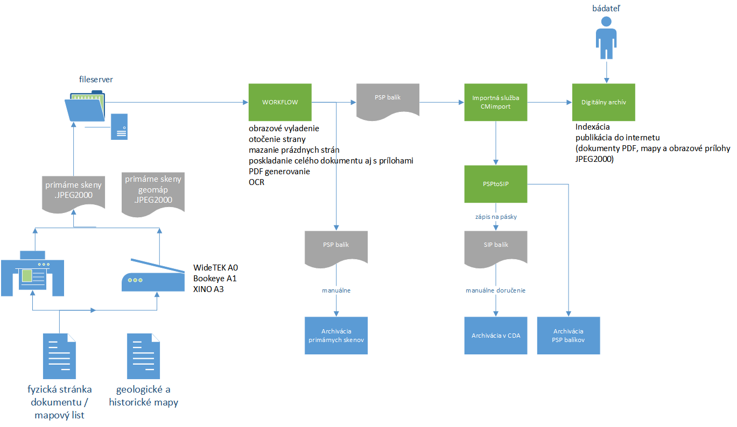

Obrázok 1 Proces skenovacej linky Digitálneho archívu

Proces zaevidovania dát zo skenovacej linky:



Obrázok 2 Hlavný proces – zaevidovanie dát zo skenovacej linky

N nasledujúcom obrázku sa nachádza workflow proces dokumentov



Obrázok 3 Workflow proces scanovaných dokumentov

## Aplikačná vrstva

Digitálny archív je postavený na technologickej softvérovej platforme IBM Content Manager, konfigurovaný a rozšírený o pluginy a ďalšie technológie pre zabezpečenie potrieb ŠGÚDŠ. Je optimalizovaný pre vysokú kapacitnú a výkonovú záťaž. Pracuje pri objeme rádovo miliónov dokumentov, pri súčasnom prístupe stoviek používateľov.



Obrázok 4 Aplikačná architektúra Digitálneho archívu

Sumárny prehľad technológií:

* IBM Content Manager v8.5 (ICM) - umožňuje užívateľom vytvárať, spravovať a publikovať obsah a zároveň si zachováva kontrolu nad ním. IBM Content Manager poskytuje kompletné riešenie uchovávania a získavania dokumentov v takmer všetkých formátoch.
* IBM Content Navigator v2.0 (ICN) - webový klient, ktorý poskytuje užívateľom konzolu pre prácu s obsahom z viacerých obsahových serverov. Taktiež umožňuje užívateľom vytvárať vlastné pohľady na obsah webového klienta vytvorením teamspaces, ktoré poskytujú cieľový pohľad na príslušné dokumenty, zložky a vyhľadávanie. Poskytuje formou API sadu nástrojov, ktoré sa používajú na rozšírenie webového klienta a vytvorenie všetkých špecifických funkcionalít digitálneho archívu. Pripája sa na viacero údajových zdrojov umiestnených vo viacerých databázach digitálneho archívu.
* IBM Content Analytics v3.5 (Watson) - Analytický nástroj na analýzu obsahu archívu. Je jedným z pluginov pripojených do ICN a má samostatnú serverovú časť, ktorá spravuje indexy potrebné pre vyhľadávanie a analýzy. Komponent je do architektúry začlenený kvôli podpore fazetového vyhľadávania. V rámci Digitálneho archívu ŠGÚDŠ sa využívajú nalsedovné funkcionality: fulltextové vyhľadávanie, fuzzy vyhľadávanie, podobné výrazy, fazetové vyhľadávanie, automatické náhľady prvej strany dokumentu, ukážka odstavca s hľadanými výrazmi, vyznačovanie nájdených výrazov (highlighting), zoraďovanie výsledkov podľa relevancie, integrácia s IBM Content Navigator.
* Jasper Reports – pre tvorbu a generovanie reportov a štatistických prehľadov
* Apache Camel – pre automatizované dátové pumpy
* IIP Image – pre prehliadanie veľkoobjemových dokumentov, schém, príloh a máp
* ESRI ArcGIS server API – pre podporu vyhľadávania dokumentácie prostredníctvom priestorovej lokalizácie
* Špecifické pluginy pripojené do IBM Content Manager pre rozšírené funkcionality Digitálneho archívu, vytvorené v prostredí Java, Spring
* Javascript framework Dojo – pre vytvorenie používateľského rozhrania.
* Oracle databáza 11.2.0.4 – údaje sú organizované v troch Oracle databázach:
  + ecmdb - obsahuje centrálne registre a číselníky používané v celom Digitálnom archíve
  + icmnlsdb – centrálna databáza IBM CM obsahujúca všetky údaje archívu
  + icndb - centrálna databáza IBM ICN obsahujúca konfigurácie archívu
* Údaje sú v jednotlivých databázach ukladané v objektovo orientovanej štruktúre. Prístup k údajom je riešený prostredníctvom API nástrojov IBM Content manager.
* Konfigurácie IBM Watson – štandardné konfiguračné súbory IBM Watson pre indexovanie dokumentov pre fulltextové a fazetové vyhľadávanie.
* IS Sirius – komplexné riešenie pre prácu s dokumentami. Sirius je modulárny systém navrhnutý na vytváranie komplexných aplikácií v oblastiach, ako je digitalizácia a správu dokumentov, systémy pre archiváciu, spracovanie a skladovanie textových a obrazových informácií, optické rozpoznávanie a spracovanie rukopisu formy. Používa sa aj v priemyselných aplikáciách, ktoré pracujú s opticky získanými informáciami, napríklad čítanie, čiarové kódy atď. Vďaka svojej orientácii na databázu architektúra klient/server a rozsiahlej sade výkonných nástrojov, umožňuje rýchly vývoj robustných aplikácií. Dávkové spracovanie, spracovanie obrazu, rozpoznávanie formulárov, OCR/ICR/OMR/čiarové kódy, vyťažovanie dát, indexovanie dokumentov, organizácia databáze, zobrazovacie nástroje, podpora archivačných médií.

Prístup používateľov do archívu je riadený systémom užívateľských účtov a prístupových zoznamov IBM ICM. Možnosti používateľa pri práci s archívom riadi konfigurácia pracovnej plochy IBM ICN. Pre každú skupinu používateľov je nadefinovaná samostatná pracovná plocha, ktorá určuje, ku ktorým funkciám archívu má používateľ prístup. Správa používateľských účtov je realizovaná napojením na MS Active directory. Zaradenie používateľa do príslušnej skupiny pri synchronizácii s IBM ICM zabezpečuje správne priradenie užívateľských práv (prístupových zoznamov). Synchronizácia s AD prebieha pomocou nástrojov IBM ICM.

Prístup k používateľským rozhraniam archívu prebieha cez zabezpečený HTTPS protokol s využitím bezpečnostného SSL certifikátu vydaným certifikačnou autoritou.

Digitálny archív loguje všetky udalosti systému a všetky aktivity používateľov zaznamenáva prostredníctvom auditového žurnálu. Digitálny archív má implementované špecifické aplikačné služby, ktoré zabezpečujú súlad celého archívu s nariadením o ochrane osobných údajov (GDPR). Riadi retenciu uchovávania údajov a umožňuje uplatnenie práva na zabudnutie.

### Rozsah informačných systémov

Prehľad dotknutých informačných systémov v projekte:

|  |  |  |  |  |  |
| --- | --- | --- | --- | --- | --- |
| **Kód ISVS**  *(z MetaIS)* | **Názov ISVS** | **Modul ISVS**  *(zaškrtnite ak ISVS je modulom)* | **Stav ISVS** | **Typ ISVS** | **Kód nadradeného ISVS**  *(v prípade zaškrtnutého checkboxu pre modul ISVS)* |
| isvs_11180 | Digitálny archív |  | Prevádzkovaný a plánujem rozvoj | Agendový | ISVS_314 |

Tabuľka 1 Prehľad dotknutých informačných systémov v projekte

DA má priame napojenie na externý IS (REST, SOAP služby) v rámci MŽP:

Informačný systém environmentálne záťaže, kód v MetaIS MŽP - isvs_300, prevádzkovateľ SAŽP.

Priame napojenie na externý IS (REST, WMS a WFS služby) pre súkromný sektor:

IS Albert, IS na efektívne vyhodnocovanie rizík v konkrétnom území

Priame napojenie na interné aplikácie Geologického IS v rámci ŠGÚDŠ, isvs_314:

Samostatné aplikácie – Geofyzikálne mapy; Registre geofondu (8 aplikácií), 2D/3D Mapový portál

Po ukončení projektu GeoIS III (12/2022) bude dostupná aplikácia pre orgány štátnej správy, samosprávy a občanov egeo.sk, na základe ktorej bude pravdepodobne novelizovaná vyhláška Geologického zákona. V rámci aplikácie je priame prepojenie modulov Digitálny archív, Mapový server a egeo.sk (všetky sú samostatnými modulmi v rámci isvs_314).

### Využívanie nadrezortných centrálnych blokov a podporných spoločných blokov (SaaS)

Digitálny archív nevyužíva nadrezortné centrálne bloky a podporné spoločné bloky (SaaS) a projektom sa ani nepredpokladá rozšírenie v tejto oblasti.

### Prehľad plánovaných integrácií ISVS na nadrezortné centrálne bloky - modul procesnej integrácie a integrácie údajov (IS CSRÚ)

Digitálny archív nevyužíva integrácie na nadrezortné centrálne bloky (IS CSRÚ) a projektom sa ani nepredpokladá rozšírenie v tejto oblasti.

### Poskytovanie údajov z ISVS do IS CSRÚ a konzumovanie údajov z IS CSRÚ

Digitálny archív neposkytuje údaje do IS CSRÚ, ani nekonzumuje údaje z IS CSRÚ a projektom sa ani nepredpokladá rozšírenie v tejto oblasti.

## Dátová vrstva

Daná kapitola je v zmysle Prílohy č. 8 Výzvy OPII-2021/7/13-DOP Minimálne obsahové a formálne náležitosti projektového zámeru a prístupu k projektu nevyžadovaná.

## Referenčné údaje

Daná kapitola je v zmysle Prílohy č. 8 Výzvy OPII-2021/7/13-DOP Minimálne obsahové a formálne náležitosti projektového zámeru a prístupu k projektu nevyžadovaná.

## 

## Otvorené údaje

Daná kapitola je v zmysle Prílohy č. 8 Výzvy OPII-2021/7/13-DOP Minimálne obsahové a formálne náležitosti projektového zámeru a prístupu k projektu nevyžadovaná.

## Analytické údaje

Daná kapitola je v zmysle Prílohy č. 8 Výzvy OPII-2021/7/13-DOP Minimálne obsahové a formálne náležitosti projektového zámeru a prístupu k projektu nevyžadovaná.

## Moje údaje

Daná kapitola je v zmysle Prílohy č. 8 Výzvy OPII-2021/7/13-DOP Minimálne obsahové a formálne náležitosti projektového zámeru a prístupu k projektu nevyžadovaná.

## Prehľad jednotlivých kategórií údajov

Daná kapitola je v zmysle Prílohy č. 8 Výzvy OPII-2021/7/13-DOP Minimálne obsahové a formálne náležitosti projektového zámeru a prístupu k projektu nevyžadovaná.

## Technologická vrstva

### Prehľad technologického stavu

Digitálny archív je prevádzkovaný na dedikovanej HW infraštruktúre umiestnenej v sídle ŠGÚDŠ. Pozostáva z nasledovných komponentov:

• 4x Fyzický server SUN

• Operačný systém Oracle Solaris (2x) cluster a MS Windows server 2012 (2x) v prevedení failover cluster

• Pásková knižnica Oracle StorageTek SL150 (zásobník 60 pások) a archivačným SW Oracle SAM-QFS

• Virtualizácia MS Hyper-V

Súčasná technologická architektúra:



Obrázok 5 Model Digitálneho archívu vo virtualizovanej infraštruktúre

### Požiadavky na výkonnostné parametre, kapacitné požiadavky

V nasledujúcej tabuľke sa nachádzajú požiadavky na výkonnostné parametre a kapacitné požiadavky:

|  |  |  |  |
| --- | --- | --- | --- |
| **Parameter** | **Jednotky** | **Predpokladaná hodnota** | **Poznámka** |
| Počet interných používateľov | Počet | 14 |  |
| Počet súčasne pracujúcich interných používateľov v špičkovom zaťažení | Počet | 8 | častejšie 4 používatelia súčasne, výnimočne 7-8 používateľov súčasne |
| Počet externých používateľov (internet) | Počet | 350/tisíce | Registrovaný/anonymný |
| Počet externých používateľov používajúcich systém v špičkovom zaťažení | Počet | Cca 20 registrovaných naraz |  |
| Počet transakcií (podaní, požiadaviek) za obdobie | Počet/rok | Viď graf pod tabuľkou | Marec 2022 už vyše 12000 výpožičiek |
| Objem údajov na transakciu | Objem/transakcia | Cca 30/70 TB | 30 TB údaje na aktívny prístup, 70TB úložisko |
| Diskové pole | Objem | Cca 115 TB | Z toho transakčné dáta:  Workflow: 10 TB  (IS Sirius)  Digitálny archív 10 TB  Statické data:  Dátové zálohy primárnych skenov a zálohy Workflow a SIP balíky : 60 TB  Aplikačné zálohy: 14TB  ŠGÚDŠ (prípravné skeny na nové dávky a interné zálohy, opravy …): 20 TB |
| Požadovaný nárast dát - ŠGÚDŠ (prípravné skeny na nové dávky a interné zálohy, opravy …) | % | 50 | Statické data:  ŠGÚDŠ (prípravné skeny na nové dávky a interné zálohy, opravy …): aktuálne 20 TB – navýšenie o 50% |
| Ročný nárast objemu dát | % | 10 | Celkových dát |

Tabuľka 2 Prehľad vybraných kapacitných a výkonových požiadaviek– budúci stav

Obrázok 6 Počet transakcií (podaní, požiadaviek) za obdobie - rok

### Návrh riešenia technologickej architektúry

Pri migrácii Digitálneho archívu sa bude migrovať systém vrátane spracovateľskej linky od momentu naskenovania dokumentu. Poskytuje to zníženie prevádzkových nákladov na údržbu workflow spracovania primárnych skenov, prevádzku softvérovej časti workflow v prostredí ŠGÚDŠ na virtuálnych serveroch, a ich aktualizáciu.

Z pohľadu aplikačnej vrstvy bude prebiehať scanovanie na lokálnych zariadeniach, výstupy a následné spracovanie sa budú presúvať do aplikačnej logiky, ktorá bude implementovaná v cloude. Zároveň všetky nutné aplikačné moduly na obsluhu užívateľských požiadaviek budú implementované v cloude.

- zachovajú sa súčasné prevádzkované veľkokapacitné skenery, vrátane spôsobu ich súčasnej prevádzky a obsluhy

- migruje sa riešenie workflow spracovania primárnych skenov

- PSP balíky dokumentov sa budú tvoriť v cloude a budú už v prostredí cloud importované do Digitálneho archívu a automatizovane zverejňované pre koncových používateľov.

- Softvérové riešenie Digitálneho archívu bude zmigrované do externého cloudu a modernizované.

- Do cloudu budú zmigrované aj súčasné databázy Digitálneho archívu a fyzické dokumenty.

Budúce riešenie technologickej architektúry sa nachádza na nasledujúcom obrázku.

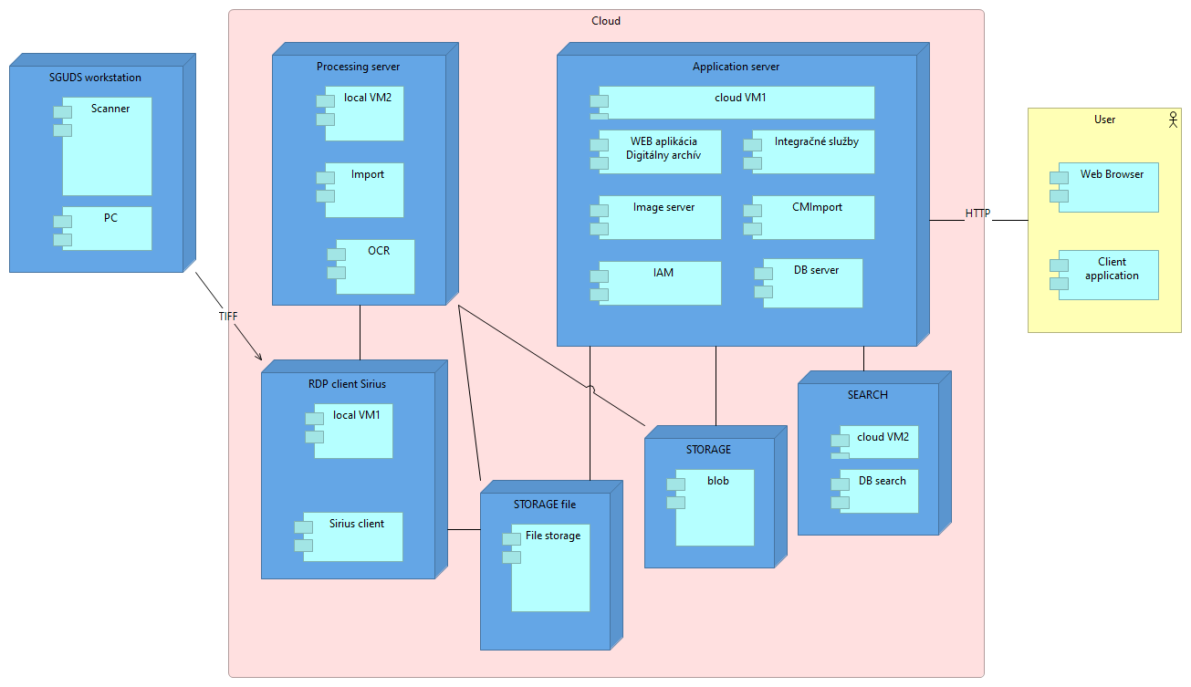

Obrázok 7 Budúce riešenie vo vládnom cloude

Detailná architektúra po analýze bude upresnená v DNR vzhľadom na optimalizáciu prevádzkových nákladov a prevádzku riešenia.

Súčasná technologická architektúra VM:

|  |  |  |  |
| --- | --- | --- | --- |
| Názov v Hyper-V | Názov interný | vCPU | Memory |
| VM1 | WF1 | 24 | 32GB |
| VM2 | WF2 | 32 | 32GB |
| VM3 | CM1 | 4 | 8GB |
| VM4 | APP1 | 2 | 8GB |
| VM5 | ServerDC2 | 2 | 4GB |
| VM6 | APP2 | 8 | 8GB |
| VM7 | APP3 | 12 | 8GB |
| VM8 | Backup | 4 | 8GB |

### Využívanie služieb z katalógu služieb vládneho cloudu

V súlade s NKIVS by technologická architektúra mala byť založená na cloudových službách. V rámci verejného obstarávania bude potenciálny uchádzač o zákazku požiadaný o návrh technologickej infraštruktúry potrebnej pre implementáciu a prevádzku navrhovaného riešenia.

Predpokladá sa, že systém je dostatočne stabilný a nebude potrebné permanentné udržiavanie testovacieho a vývojového prostredia.

Navrhované riešenie predpokladá využitie nasledujúcich služieb z katalógu vládneho cloudu:

|  |  |  |
| --- | --- | --- |
| **Prostredie** | **Služba z katalógu cloudových služieb pre zriadenie výpočtového uzla** | **Tier diskového priestoru** |
| Produkčné | AC Virtual Machines Secure | Tier 1 |
| Produkčné | AC Blob Storage Secure | Tier 2 |

Tabuľka 3 Služby z katalógu cloudových služieb

Linky na služby:

<https://katalog.statneit.sk/ziadost_view.php?ziadost_ID=140>

<https://katalog.statneit.sk/ziadost_view.php?ziadost_ID=161>

|  |  |  |
| --- | --- | --- |
| **Typ služby** | **Názov VM** | **Popis parametrov služby** |
| Virtual Machines | Application Server | 1 D8 v4 (8 vCPUs, 32 GB RAM) x 730 Hours (Pay as you go), Windows (License included), OS Only; 1 managed disk – S10, 100 transaction units; Inter Region transfer type, 5 GB outbound data transfer from North Europe to East Asia |
| Virtual Machines | Postprocessing | 1 D4 v4 (4 vCPUs, 16 GB RAM) x 3 Hours (Pay as you go), Windows (License included), OS Only; 1 managed disk – S6, 100 transaction units; Inter Region transfer type, 5 GB outbound data transfer from North Europe to East Asia |
| Virtual Machines | Search Engine | 1 D4 v4 (4 vCPUs, 16 GB RAM) x 730 Hours (Pay as you go), Windows (License included), OS Only; 1 managed disk – S6, 100 transaction units; Inter Region transfer type, 5 GB outbound data transfer from North Europe to East Asia |
| Storage Accounts | File Storage | File Storage, Transaction Optimized Performance Tier, General Purpose V2, LRS Redundancy, 15 TB of Data at-rest, 5 TB Snapshots, 1 x 10,000 Write Transactions, 1 x 10,000 List Transactions, 1 x 10,000 Read Transactions, 1 x 10,000 Other Operations, 0 Additional Sync Server(s) |
| Storage Accounts | Blob Storage | Block Blob Storage, General Purpose V2, LRS Redundancy, Hot Access Tier, 1,000 GB Capacity - Pay as you go, 10 x 10,000 Write operations, 10 x 10,000 List and Create Container Operations, 10 x 10,000 Read operations, 100,000 Archive High Priority Read, 1 x 10,000 Other operations. 1,000 GB Data Retrieval, 1,000 GB Archive High Priority Retrieval, 1,000 GB Data Write |
| Virtual Machines | Remote Desktop | 1 A2 (2 vCPUs, 3.5 GB RAM) x 200 Hours (Pay as you go), Windows (License included), OS Only; 1 managed disk – S4, 100 transaction units; Inter Region transfer type, 5 GB outbound data transfer from North Europe to East Asia |

Tabuľka 4 Popis cloudových služieb

### Jazyková lokalizácia

Projekt nepredpokladá zmeny v jazykovej lokácii oproti súčasnému stavu.

## Bezpečnostná architektúra

Základnými východiskami pre rozvíjané riešenie bezpečnosti IS sú právne súčasné predpisy pre oblasť bezpečnosti a ochrany osobných údajov Vyhláška č. 179/2020 Z. z. ktorou sa ustanovuje spôsob kategorizácie a obsah bezpečnostných opatrení informačných technológií verejnej správy ako aj metodiky a odporúčania vydané MIRRI SR, resp. NBÚ SR.

* Prevádzka riešenia bude realizovaná v prostredí cloudu.
* V rámci samotného IS budú využívané analytické nástroje pre monitorovanie a vyhodnocovanie bezpečnosti.
* V rámci IKT vybavenia budú zabezpečené nástroje pre ochranu proti škodlivému softvéru. IKT vybavenie v rámci miest podpory bude využívať VPN prepojenie.
* Pred spustením riešenia do prevádzky budú realizované penetračné testy.
* Povinnosťou bude preukázať súlad so zákonom č. 95/2019 zákona o informačných technológiách vo verejnej správe a o zmene a doplnení niektorých zákonov. Pre úspešnú realizáciu projektu je potrebné zabezpečiť dodržanie pravidiel stanovených Vyhláškou č. 78/2020 (resp. jej novelizácii) Z. z. o štandardoch pre informačné technológie verejnej správy. Z hľadiska ochrany osobných údajov bude dátový manažment realizovaný v súlade so zákonom č. 18/2018 Z.z. o ochrane osobných údajov a o zmene a doplnení niektorých zákonov. Implementácia a prevádzka systému musí v oblasti bezpečnosti brať do úvahy aj Zákon 69/2018 Z. z. o kybernetickej bezpečnosti, v znení neskorších predpisov.
* Bude sa požadovať vypracovať bezpečnostný projekt pre dané riešenie
* V rámci projektu budú dodržané pravidlá ochrany osobných údajov
* Prístup k údajom bude riadený na základe používateľských rolí a ich oprávnení
* Riešenie incidentov bude definované v SLA zmluve
* V rámci projektu bude vypracovaný havarijný plán
* V rámci projektu sa tiež požaduje
  + návrh konfigurácie zabezpečeného pripojenia z pohľadu IT security.
  + Návrh bezpečnostných riešení implementácie vo VC špecialistom pre bezpečnosť IT.
  + Konfigurácie prístupov pre všetkých užívateľov Digitálneho archívu, nastavenie DC, zmeny a vypracovanie bezpečnostných politík, autorizačný koncept v podmienkach VC.

Prevádzka riešenia vo verejnej časti vládneho cloudu využije všetky bezpečnostné prvky cloudu ako napríklad:

Bezpečnosť dátových centier

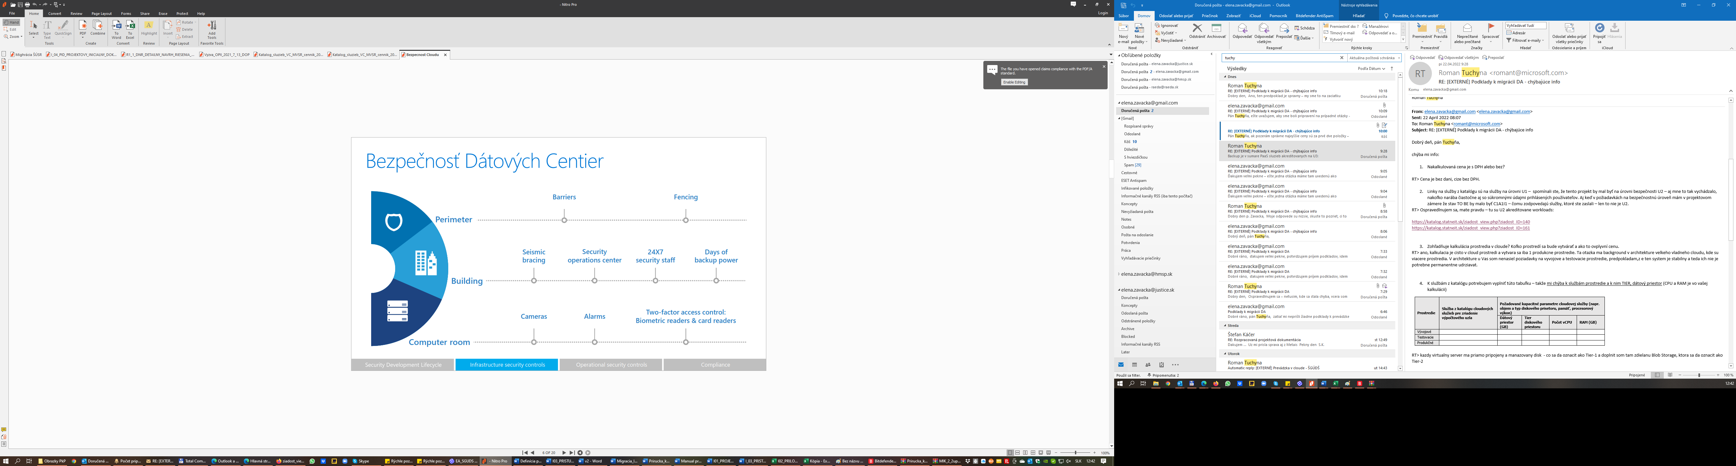

Bezpečné „Multi-tenancy“ Izolované údaje

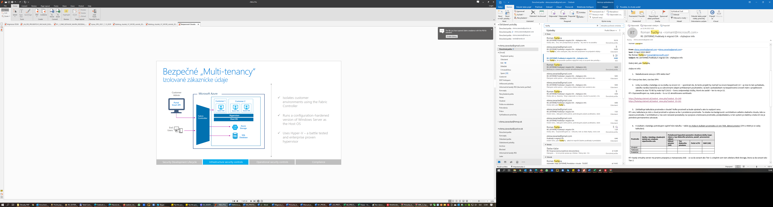

DDos Ochrana údajov

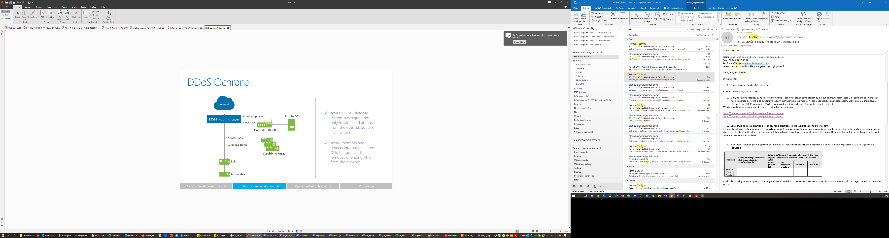

Segregácia Údajov

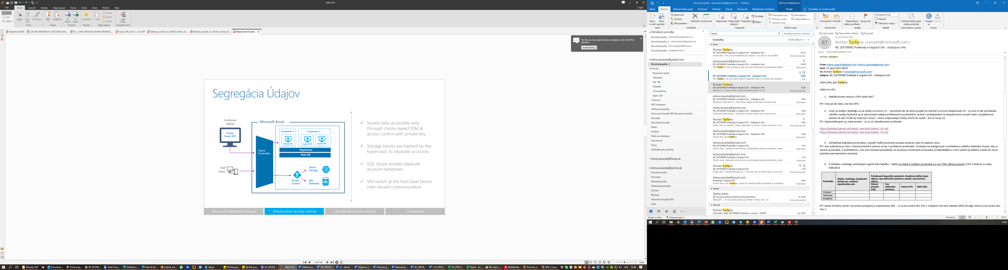

# ZÁVISLOSTI NA OSTATNÉ ISVS / PROJEKTY

Projekt nemá závislosti iný projekt.

# ZDROJOVÉ KÓDY

Bude dodržaný princíp otvorenosti, tzn. duševným vlastníkom všetkých výstupov, vrátane technológie a zdrojového kódu bude štát. V zmysle princípu otvorenosti v prípade, že sa projektom vytvorí / upraví zdrojový kód Digitálneho archívu musí byť v rámci projektu vykonané:

Pri akceptácii projektu musí byť odovzdané funkčné vývojové a produkčné prostredie, ktoré je súčasťou Informačného systému.

Pri akceptácii Informačného systému alebo jeho časti bude potrebné odovzdať vytvorený zdrojový kód v jeho úplnej aktuálnej podobe, zapečatený, na neprepisovateľnom technickom nosiči dát s označením časti a verzie Informačného systému, ktorej sa týka. Za odovzdanie Vytvoreného zdrojového kódu sa rozumie odovzdanie technického nosiča dát Oprávnenej osobe. O odovzdaní a prevzatí technického nosiča dát bude oboma stranami spísaný a podpísaný preberací protokol.

Vytvorený zdrojový kód Informačného systému vrátane jeho dokumentácie bude prístupný v režime podľa § 31 ods. 4 písm. b) Vyhlášky č. 78/2020 (s obmedzenou dostupnosťou pre orgán vedenia a orgány riadenia v zmysle Zákona o ITVS – vytvorený zdrojový kód je dostupný len pre orgán vedenia a orgány riadenia); týmto nie je dotknutý osobitný právny režim vzťahujúci sa na Preexistentný zdrojový kód.

Vytvorený zdrojový kód musí byť v podobe, ktorá zaručuje možnosť overenia, že je kompletný a v správnej verzii, t. j. v takej, ktorá umožňuje kompiláciu, inštaláciu, spustenie a overenie funkcionality, a to vrátane kompletnej dokumentácie zdrojového kódu (napr. interfejsov a pod.) takejto Informačného systému alebo jeho časti. Zároveň odovzdaný Vytvorený zdrojový kód musí byť pokrytý testami (aspoň na 90%) a dosahovať rating kvality (statická analýza kódu) podľa CodeClimate/CodeQL a pod. (minimálne stupňa B).

Povinnosti týkajúce sa Vytvoreného zdrojového kódu platia i na akékoľvek opravy, zmeny, doplnenia, upgrade alebo update Vytvoreného zdrojového kódu a/alebo dokumentácie, ku ktorým dôjde pri realizácii projektu alebo v rámci záručných opráv. Vytvorené zdrojové kódy budú vytvorené vyexportovaním z produkčného prostredia a budú odovzdané na elektronickom médiu v zapečatenom obale. Je povinnosťou umožniť pri odovzdávaní Vytvoreného zdrojového kódu, pred zapečatením obalu, skontrolovať v prítomnosť Vytvoreného zdrojového kódu na odovzdávanom elektronickom médiu.

Okrem odovzdania Informačného systému sa poskytne primeraná a nevyhnutná súčinnosť za účelom zverejnenia dokumentácie na verejne prístupnom úložisku v súlade s § 31 Vyhlášky č. 78/2020 Z. z..

# PREVÁDZKA A ÚDRŽBA

Informačný systém Digitálny archív používa viaceré technológie. Podľa požiadavky na zabezpečenie servisnej podpory a maintenance sú rozdelené do 2 skupín.

Do prvej skupiny patria systémy a technológie, ktorých servisnú podporu, maintenance a funkčné prepojenie na technológie

uvedené v druhej skupine požaduje ŠGÚDŠ od dodávateľa. Patrí sem:

• IBM Content Manager v8.5

• IBM Content Navigator v2.0

• IBM Content Analytics v3.5

• Modulárny digitalizačný systém Sirius

• yAgenda

Do druhej skupiny patria technológie používané v IS Digitálny archív, ktorých servisná podpora a maintenance

bude v plnom rozsahu zabezpečovaná vlastnými kapacitami ŠGÚDŠ:

• Jasper Reports

• Apache Camel

• IIP Image

• ESRI ArcGIS server API

• Jv Dj

• Oracle databáza 11.2.0.4

Požiadavky na prevádzku riešenia:

1. Sprístupnenie Helpdesk-u pre nahlasovanie a evidenciu všetkých vád Digitálneho archívu.
2. Poskytovanie servisnej podpory Digitálneho archívu odbornými zamestnancami počas pracovných dní. V prípade vzniku vád SW aplikácie budú služby servisnej podpory SW aplikácie poskytované počas pracovných dní od pondelka do piatka, 8 hodín denne, v čase od 8:00 do 16:00 hod. v Slovenskej republike.
3. Vzniknuté vady budú nahlasované primárne prostredníctvom HelpDesku dodávateľa resp. v prípade nefunkčnosti helpdesku, na základe telefonického a následného e-mailového nahlásenia vady.
4. Pri odstraňovaní hlásených vád sa požaduje dodržiavať nasledovné časy plnenia:

|  |  |
| --- | --- |
| **Kategória vady** | **Čas plnenia** |
| • Vada kategórie A (IS nie je použiteľný vo svojich  základných funkciách, alebo sa vyskytuje kritická  funkčná vada znemožňujúca jeho činnosť a zakladajúca  možnosť vzniku škody). | Požadovaná doba odozvy 1 pracovný deň. Požadované  odstránenie 3 pracovné dni. |
| • Vada kategórie B (funkčnosť IS je vo svojich funkciách znížená tak, že tento stav obmedzuje alebo ohrozuje bežnú prevádzku). | Požadovaná doba odozvy 2 pracovné dni. Požadované  odstránenie 5 pracovných dní. |
| • Vada kategórie C (ostatné drobné vady IS, ktoré  nespadajú do kategórie vád A a B). | Požadovaná doba odozvy 3 pracovné dni. Požadované  odstránenie 10 pracovných dní. |

Tabuľka 5 Kategória vád

1. Telefonické poradenstvo poskytované počas pracovných dní, v čase od 8.00 do 16.00 hod, ktoré zahŕňa:
   * Konzultácie pri riešení incidentov a problémov IS, identifikáciu a hľadanie riešenia pri odstraňovaní vád.
   * Poradenstvo v otázkach, ktoré sa môžu vyskytovať pri používaní IS, ktoré nie je možné vyriešiť pomocou prevádzkovej dokumentácie.
2. Maintenance oprávňuje objednávateľa získať bez ďalších poplatkov najnovšie aktualizácie (update) a/alebo nové verzie jednotlivých technológií uvedených v skupine 2 (upgrade) v rozsahu zakúpenej licencie. Do 1 mesiaca od vydania a oficiálnej distribúcie počas platnosti zmluvy.
3. Upgrade Digitálneho archívu pri prechode na vyššie verzie webových prehliadačov. Do 6 mesiacov od uvoľnenia vyššej verzie. Minimálne pre prehliadače Edge, Mozilla, Firefox a Google Chrome.
4. Upgrade Digitálneho archívu vrátane administrátorskej podpory pri upgrade systému na novú verziu (podpora implementácie/testovacej prevádzky, technická dokumentácia, testovacie postupy). Do 6 mesiacov po uvoľnení vyššej verzie využívaného softvéru 3. strán.
5. Aktualizácia užívateľskej dokumentácie pri upgrade IS Digitálneho archívu. Do 1 mesiaca od ukončenia činnosti.
6. Architektonické, systémové a užívateľské konzultácie k pripravovaným novým verziám (upgrade) IS.
7. Poradenstvo v otázkach, ktoré sa môžu vyskytnúť pri používaní/reinštalácií Digitálneho archívu, ktoré nie je možné vyriešiť pomocou užívateľskej alebo administrátorskej dokumentácie a nie sú zapríčinené chybou Digitálneho archívu.
8. Priame telefonické konzultácie určených osôb.
9. lAnalýza a odstránenie havarijných stavov serverových pracovísk Digitálneho archívu a príslušných integračných rozhraní na spolupracujúce systémy a odstraňovanie havarijných a nefunkčných stavov Digitálneho archívu, ktoré nie sú spôsobené chybou v programovom kóde (dátová nekonzistencia, spolupráca s operačnými/ databázovými systémami, integračnými platformami a pod.).
10. Zaškolenie na pracovisku Objednávateľa (on site) po zásahu podpory, reinštalácii Digitálneho archívu, alebo nutného operačného, databázového alebo iného systému.
11. Konverzia PSP balíkov do SIP balíkov a archivácia SIP balíkov na archivačné pásky.
12. Vykonávanie a zabezpečovanie rozvoja systému počas platnosti zmluvy.
13. V rámci služieb rozvoja systému sa budú vykonávať úpravy a rozšírenia funkcionalít IS Digitálneho archívu, aktualizácia dátového modelu a naviazaných funkcií IS Digitálneho archívu.

Súlad s legislatívou a európskymi štandardmi: Služby musia byť poskytované v súlade s výnosom MF SR o štandardoch pre

informačné systémy verejnej správy v aktuálnom znení.

## Požadovaná dostupnosť IS:

|  |  |  |
| --- | --- | --- |
| ***Popis*** | ***Parameter*** | ***Poznámka*** |
| ***Prevádzkové hodiny*** | 24 hodín | Digitálny archív poskytuje služby nepretržite. Nie je však kritickou infraštruktúrou, preto prípadný výpadok IS nebude znamenať významné ovplyvnenie. |
| ***Servisné okno*** | 8 hodín | od 8:00 hod. - do 16:00 hod. počas pracovných dní |
| ***Dostupnosť produkčného prostredia IS*** | 98,5% | * **98,5% z 24/7/365 t.j. max ročný výpadok je 66 hod.** |

Tabuľka 6 Dostupnosť IS

V prípade prevádzky riešenia v cloude sa zodpovednosť za dostupnosť komponentov prenáša na dodávateľa. Dostupnosť bude súčasťou [dohody o úrovni poskytovaných služieb (SLA)](https://managementmania.com/sk/sla-service-level-agreement).

# POŽIADAVKY NA PERSONÁL

Detailný popis projektového tímu sa nachádza v Projektovom zámere v kapitole 9. V rámci projektu sa zostaví Riadiaci výbor (RV) v zložení:

* Predseda RV
* zástupca vlastníkov procesov objednávateľa
* zástupca kľúčových používateľov objednávateľa

ŠGUDS disponuje kapacitou pre riadenie a prevádzku projektu: Projektový manažér s kvalifikačnými predpokladmi:

- vysokoškolské vzdelanie 2. stupňa,

- minimálne 3 ročná prax v oblasti prípravy, riadenia alebo implementácie projektov spolufinancovaných z fondov EÚ.

Ktorú reprezentuje: RNDr. Štefan Káčer

V rámci hlavných aktivít projektu ÚKSÚP disponuje internými odbornými kapacitami na zabezpečenie projektového tímu.

* kľúčový používateľ,
* IT analytik,
* IT architekt,
* manažér kvality.

|  |  |  |
| --- | --- | --- |
| **ID** | **Meno a Priezvisko** | **Pozícia, rola v projekte** |
| **1.** | RNDr. Igor Slaninka, PhD. | štatutárny zástupca a zástupca vlastníkov procesov |
| **2.** | RNDr. Štefan Káčer | Predseda RV, manažér kvality |
| **3.** | Ing.Róber Cibula, PhD. | IT analytik, architekt |
| **4.** | Antalík Miroslav | Správca DB |
| **5.** | Jozef Mižík | Zástupca kľúčových užívateľov |
| **6.** | Andrea Kozmerová | Správca aplikácie, kľúčový užívateľ |

# IMPLEMENTÁCIA A PREBERANIE VÝSTUPOV PROJEKTU

Projekt bude realizovaný metódou waterfall – vychádza to zo samotnej povahy projektu a princípu migrácie.

Realizačná fáza pozostáva z dodania jedného funkčného celku. Digitálny archív sa bude migrovať po etapách, avšak nepôjde o dodanie diela po inkrementoch. Rozdeliť projekt na inkrementy by znamenalo deliť digitálny archív a migrovať ho po častiach, takže každá časť by prešla rovnakým postupom migrácie. Každý inkrement by obsahoval z realizačnej fázy projektu aspoň etapu Implementácia a Testovanie a Nasadenia do produkcie, každý doručený inkrement projektu by bol nasadený na produkčnom prostredí informačnej technológie a až následne by bolo možné začať s dokončovacou fázou projektu, alebo pokračovať ďalším inkrementom. Z povahy projektu vyplýva ekonomická aj časová efektívnosť migrácie Digitálneho archívu ako celku.

Projekt umožňuje jasnú definíciu požiadaviek, ich analýzu a návrh ešte pred začatím implementačných prác. Implementácia a testovanie nie je rozdelená do modulov (funkčných celkov, inkrementov). Nasadenie do produkcie bude realizované doručeným inkrementom projektu bude nasadený na produkčnom prostredí informačnej technológie. Môžu byť realizované čiastkové odsúhlasenia funkčností (funkčných požiadaviek) v priebehu dodávania inkrementu. Potom sa začne s dokončovacou fázou projektu. Preberanie výstupov projektu bude teda prebiehať po migrácii Digitálneho archívu.

Pri akceptácii budú vyhotovované vopred definované akceptačné kritériá a požiadavky z katalógu funkčných a nefunkčných požiadaviek vzťahujúce sa k migrácii Digitálneho archívu.